**«ТРЕУГОЛЬНИКИ СУДЬБЫ»**

**(письма с фронта)**

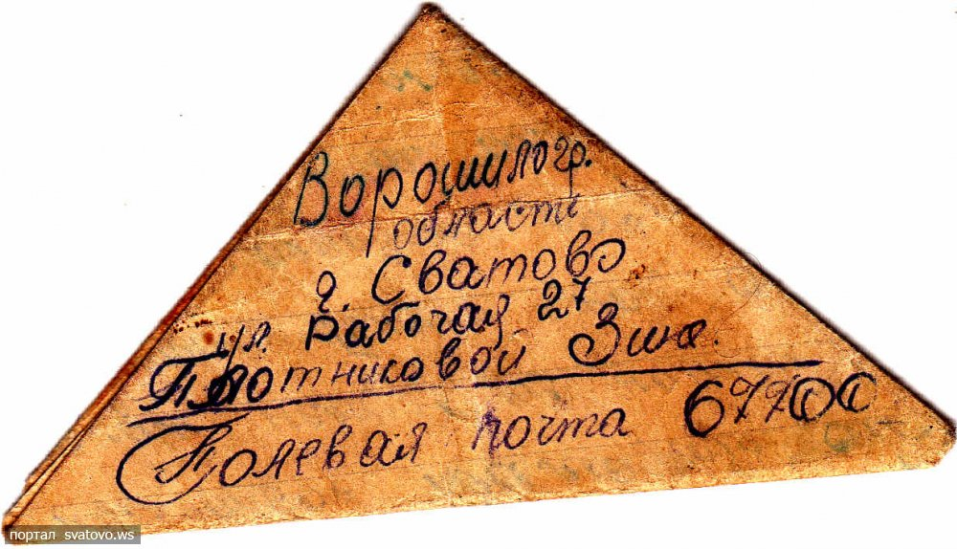

**Письма с фронта времен Великой Отечественной войны: «Мы будем сражаться, пока не останется ни одного фашиста!»**

*Старая бумага упорно заворачивается по сгибам, продавленным больше шестидесяти лет назад. Выцвели чернила, поблекла типографская краска на почтовых открытках. Письма с фронта до сих пор бережно хранят во многих семьях. У каждого треугольника своя история: счастливая или печальная. Бывало и так, что иногда весточка с фронта о том, что родной человек жив-здоров, приходила после страшного казенного конверта. А матери и жены верили: похоронка пришла по ошибке. И ждали — годами, десятилетиями.  
Письма с фронтов Великой Отечественной войны — документы огромной силы. В пропахших порохом строках — дыхание войны, грубость суровых окопных будней, нежность солдатского сердца, вера в Победу…  
Важное значение в годы войны придавалось художественному оформлению связывающей фронт и тыл почтовой корреспонденции — конвертов, открыток, бумаги.*

*Это своеобразная художественная летопись времен военного лихолетья, обращение к героическому прошлому наших предков, призыв к беспощадной борьбе с захватчиками.*

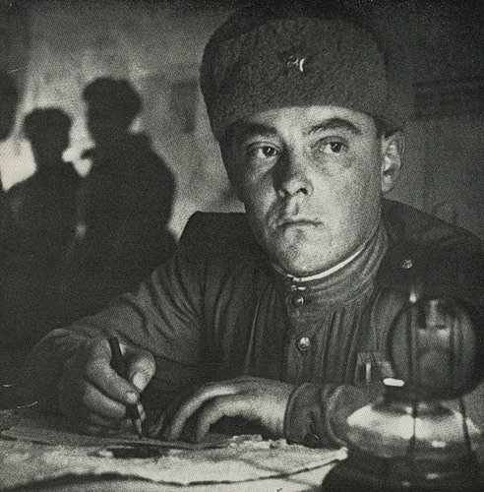

*16-летняя Соня Степина не сразу решилась написать бывшему учителю математики Михаилу Еськину письмо на фронт и признаться ему в любви. И только после нескольких писем, которые получил от него коллектив школы, Соня послала Михаилу весточку. В ней девушка писала: «Часто вспоминаю ваши уроки, Михаил Петрович. Помню, как дрожала и трепетала при каждом звуке вашего голоса…»*

*И вскоре командир взвода Михаил Еськин ответил Соне: «Я прочитал твое письмо с большой радостью. Ты не представляешь, как счастливы здесь люди, читая письма от знакомых и близких». Переписка стала постоянной. Когда Михаил сообщил Соне, что «немного поцарапан и теперь отлеживается в медсанбате», девушка с горячностью ответила: «Я бы прилетела, будь у меня крылья…» Молодые люди полюбили друг друга.*

*Почти три года длилась эта переписка. В 1944 году Михаил и Соня поженились.*

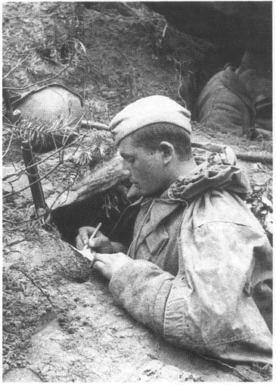

*С началом военных действий миллионы людей оказались в действующей армии. Шла массовая эвакуация из прифронтовой полосы. Многие люди поменяли адреса, место жительства. Война разлучила тысячи семей. Вся надежда была на почту, которая помогала найти близких — в тылу и на фронте. Ежедневно уходили на фронт тысячи писем, открыток, газет и журналов. Не меньше шло писем с фронта — в разные города, поселки и села, туда, где были оставлены родные люди.*

*Многие письма бойцов написаны бесхитростным языком, в основном о том, что их волновало. Только вот читать эти строки сложно — комок застревает в горле, а на глаза наворачиваются слезы. Василий Иванович Волков, житель Алтая, где осталась его семья, в письме обращается к жене: «Многоуважаемая Маня! Шлю привет детям — Зое, Коле и Вале. Я жив-здоров. Манечка, береги детей. Обрати внимание на здоровье Зои. Она у нас слабенькая. Ей нужно пить молоко».*

*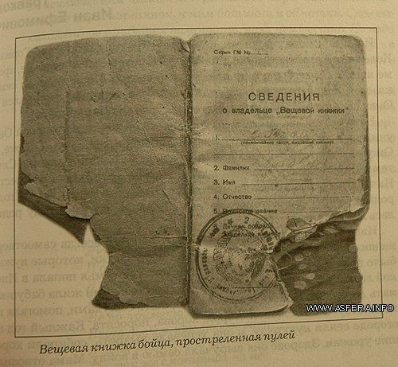Война никого не щадила. Жестоко она обошлась и с этой семьей. У Василия Волкова в годы войны погибли два брата. Его сестра Мария жила в Ленинграде, где заведовала детским садом. Во время переправы по «Дороге жизни» машина с детьми от артобстрела на ее глазах ушла под лед. Потрясенная увиденным, Мария тяжело заболела, а в 1947 году умерла. Погибли в боях и братья жены Василия Волкова. Сам старший лейтенант Василий Волков пал смертью храбрых в 1943 году. Трудно пришлось Мане Волковой. Зое в это время только исполнилось 10 лет, ее сестре Вале — 7, братику Коле — 3 года.*

*Сегодня почти невозможно найти музей или архив, где бы не хранились письма фронтовиков, до которых подчас у исследователей «не доходят руки». А ведь история Второй мировой войны глазами ее участников — важный исторический источник.*

*И специалисты считают, что работу по сбору писем с фронта надо продолжать, ибо уходят из жизни хранители солдатских писем.  
Без малого 60 с лишним лет собирает письма фронтовиков москвич, майор в отставке Юлий Соломонович Лурье.*

*Первым письмом в этой большой коллекции стало письмо отца с фронта, которое семья Юлия получила в 1941 году. Сам Юлий в ту пору был подростком. В большом собрании писем Лурье фронтовые вести воинов — от солдата до маршала. Так, рядовой Виталий Ярошевский, обращаясь к матери, писал: «Если погибну, то погибну за нашу родину и за тебя». Петр Сорокин, пропавший без вести в 1941 году, успел написать всего несколько писем своим родным.*

*Вот строки одного из последнего. «Здравствуй, мамочка! Не беспокойся обо мне… Я уже прошел боевое крещение. Будем в Кронштадте, обязательно пошлю тебе шелк на платье». Но не успел…*

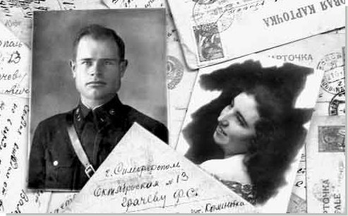

*В родной город слал свои весточки жене и маленькому сыну Алексей Рогов, командир эскадрильи авиаполка, совершивший более 60 вылетов. В каждом его обращении к жене чувствуется неподдельная любовь и тревога за близких. «Девочка моя, — писал Алексей жене из Новочеркасска, — приготовь себя к разлуке. Впереди 1942 год. Живи, как и я, надеждой на встречу».*

*Следующее письмо он отправил домой из Московской области: «Здравствуй, Верусинька, и сынулька Эдинька! Верушечка, не грусти. Готовься к зиме. Купи сыну валенки и сшей ему шубку. Люблю вас. Алексей».*

*Последнее письмо датировано началом октября 1941 года. Его Алексей написал за несколько дней до своей гибели. Звание Героя Советского Союза он получил посмертно.*

*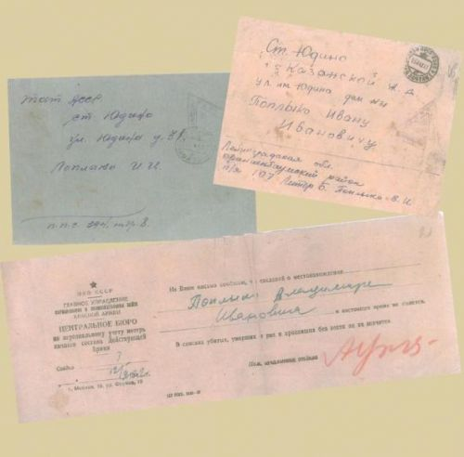Дожить до победы мечтал Николай Дронов, погибший под Керчью в 1942 году. «…Свободного времени мало. Многому приходиться учиться на ходу. Но не стоит унывать. Мы победим. Мама, папа и бабушка, за меня не беспокойтесь. Не плачьте. Все хорошо. Ваш сын Коля».*

*Не было на фронте человека, который бы не скучал по родному дому. Неслучайно почти все письма начинаются с обращения к родным и близким: «милая мама», «мои родные», «дорогие мои дети», «любимая Маша» и т.д. Как правило, в письмах бойцов встречаются короткие повествования о войне. Отправляли родным стихи, фотографии, вырезки из газет-листовок. Поскольку письма писали прямо с поля боя, «с переднего края», фронтовики по мере того, как шла война, все чаще указывали места, где шел бой. Обычно всего одной строкой: «пишу из Пруссии», «отстояли Одер», «привет из Беларуси».*

*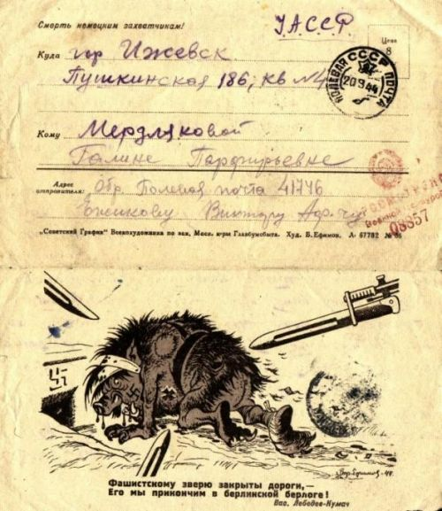До самой победы воевала гвардии старшина Наталья Черняк. В своем письме матери она писала: «Милая, мама! Вчера у нас в части был большой праздник. Нашему корпусу вручили Гвардейское знамя. Мамочка, мне выдали новые сапоги. Мой 36-й размер. Представляешь, как я довольна. Сейчас 3 часа ночи. Сижу на дежурстве и пишу тебе. Читаю в свободное время Маяковского. Да, чуть не забыла, мамочка, пришли мне ноты: вальсы Штрауса «Весенние голоса», «На голубом Дунае», украинские и русские песни. Это нужно для нашего оркестра».*

*Долго хранились в семье москвичей Зенько письма с фронта Фадея Фадеевича Зенько, пока его родственники не передали их в музей. Фадей Зенько незадолго по победы погиб. Его письма адресованы жене Анне и детям. Вместе с сотрудниками института инженеров железнодорожного транспорта она была эвакуирована на Урал. Анна Ивановна с двумя детьми поселилась в селе, где ее избрали заместителем председателя колхоза.*

*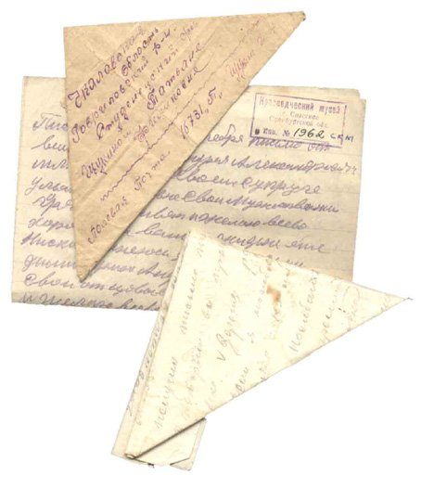Трудно было, тяжело. Но выжить помогали ей письма от мужа. Он тревожился о том, как его жена и дети перенесут уральские морозы: «Это замечательно, что вы приобрели валенки. Надо сшить шапки-ушанки, чтобы наши малыши не замерзли. Анечка, не забывай думать о себе». Чувствуется огромное желание мужа хоть как-то уберечь от невзгод жену и детей. Дети Фадея Зенько вспоминали, что мать, читая письма с фронта, то плакала, то смеялась. Они заряжали ее своим оптимизмом.  
В колхозе не хватало людей, не было в достатке техники, трудности были с семенами. Анне Зенько, вчерашнему инженеру одного из ведущих московских институтов, совсем было непросто приспособиться к сельской жизни. О том, что она трудилась, не покладая руку, говорилось в очередной весточке мужа: «Узнал, Аня, в твоем письме, что отзывы руководителей района о тебе хорошие. Очень рад и горжусь. Ваши успехи — наши успехи».  
Многие военные открытки сопровождались не только картинками, но и официальной цитатой Сталина: «Мы можем и должны очистить свою землю от гитлеровской нечисти». Люди писали в письмах и открытках, приближая победу: «Я буду бить врага до последних сил…», «…отомщу за разрушенное село», «Верю, что расквитаемся с фрицами», «Мама, немчура бежит от нас, мы им зубы переломали»…*

*Конвертов не хватало. С фронта приходили письма-треугольники. Отправляли их бесплатно. Треугольник — это обычный лист из тетради, который сначала загибали справа, потом слева направо. Оставшуюся полоску бумаги вставляли внутрь треугольника.*

*Уже давно переписка близких людей той поры перестала быть личным делом. Это уже история. В историческом музее города Рославля собрана большая коллекция фронтовых писем. Николай Иевлев написал свое письмо домой за 3 недели до начала войны: «Мама, обо мне не тревожьтесь. Все хорошо. Очень жаль, что нашим садом некому заниматься. У нас ведь чудесные яблони. В месте, где находится наше военное училище, очень красивые леса. По утрам можно увидеть лосей».*

*Леонид Головлев почти два года не мог отыскать свою семью. Только в 1943 году близкие получили от него письмо: «Ничего не знал о вашей судьбе, тревожился. Не могу представить, как вы пережили оккупацию. Будем надеяться, что теперь все будет хорошо. Что сказать о себе? Воюю. Жив и здоров». Леонид пропал без вести в 1944 году. Отцовской любви полны письма Николая Фескина. В тылу у него остались жена Евдокия и трое детей. Вот несколько фраз из письма фронтовика: «…Целую вас много раз. Очень хочу увидеть. Дети — Валя, Витя и маленькая Мирочка — мне снятся».*

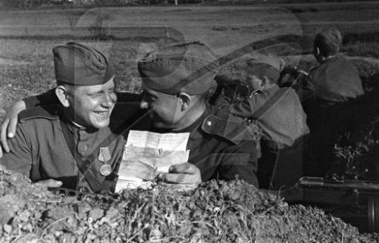

*В 1995 году дочь Николая Фескина Мира Колобнева передала письма отца в музей.Человек всегда остается человеком, даже в самых сложных условиях. В годы войны молодые люди часто переписывались заочно. Так, офицер действующей армии прислал незнакомой ему Екатерине Катаевой письмо с фронта. Екатерина Карповна говорила, вспоминая это время: «Наших женихов поубивало на войне. Мой парень погиб под Сталинградом. А тут пришло письмо от Семена Алекимова. Поначалу не хотела отвечать. А подумала о том, как наши солдатики там воюют и ждут писем, решилась на ответ».  
Нелегко жилось Кате. Их было пятеро у матери. Отца не стало в 1936 году. Чем больше переписывались молодые люди, тем крепче становились их чувства. Старший лейтенант Алекимов не раз был на волосок от смерти. Помнит, как чудом выжил во время бомбежки, когда их взвод переправлялся через реку Березину, как бывали под обстрелами немецких самолетов. После войны Семен Алекимов скажет: «За один день на войне проживаешь и десять жизней, и десять смертей. Но всегда мечтал о своей Катюше». Катя и Семен сумели пережить все невзгоды, судьба соединила их.*

*Почти в каждом солдатском письме можно прочесть строки о боевых товарищах, погибших в боях, желании отомстить за них. Кратко, но драматично звучат слова о гибели верных друзей в письме рядового Алексея Петрова: «Наш танковый корпус вышел из боя, а людей погибло много». А вот что писал сын Иван отцу в деревню: «Батя, какие идут тяжелые бои… знал бы ты, как сражаются мои товарищи».*

*Солдат Владимир Трофименко сообщил своим близким в Сумскую область: «Мы нанесли под Бобруйском тяжелый удар по немцам. Хочется, чтобы 1944 год был последним годом войны. Теперь немцы поднимают руки перед нами, молодыми солдатами в запыленных гимнастерках. Я уже сейчас вижу будущее мирное время, слышу пение девушек, смех детей…» Это письмо, как и другие весточки от Владимира, попали в местный музей. За годы бумага стала совсем прозрачной. Но хорошо видны слова автора. Есть в письме и вычеркнутые строки. Эта цензура постаралась. Везде пометки: «проверено военной цензурой».*

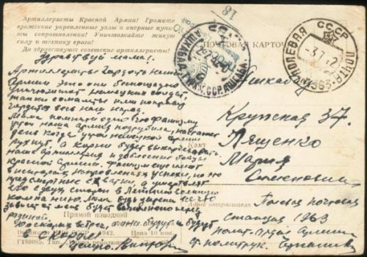

*Еще в августе 1941 года в газете «Правда» в «передовице» было написано о том, что очень важно, чтобы письма находили своего адресата на фронте. И далее: «Каждое письмо, посылка…. вливают силы в бойцов, вдохновляют на новые подвиги». Не секрет, что немцы уничтожали узлы связи, разрушали телефонные линии. В стране была создана система военно-полевой почты под началом Центрального управления полевой связи.*

*Только в первый военный год Государственный комитет обороны принял несколько решений, которые касались продвижения корреспонденции между фронтом и тылом. В частности, было запрещено использовать почтовый транспорт для хозяйственных работ. Почтовые вагоны «цепляли» ко всем поездам, даже к военным эшелонам.*

*Непростая была служба у военных почтальонов. В штатном расписании должность почтальона именовалась как экспедитор. До Берлина дошел почтальон Александр Глухов. Он ежедневно обходил все подразделения своего полка, собирал письма, написанные бойцами, доставлял их на полевую почту. Не раз пришлось побывать в бою. В его огромной сумке всегда находилось место для открыток, бумаги и карандашей для тех, кто не успел запастись этими нужными принадлежностями.*

*Александр Глухов спустя годы вспоминал, что знал фамилии многих бойцов. Однако почти после каждого боя были потери личного состава. Уже в штабе полка он на письмах, не дошедших до адресатов, ставил пометку «выбыл из части». Сами фронтовики такие письма называли «неврученкой».  
Не легче было работать почтальоном и в тылу. Валентину Меркулову «определили» в почтальоны, когда она училась в 4-м классе. До обеда она училась в школе, а после занятий занималась разноской писем. Из поселка Булгаковский, что в Орловской области, где она жила с больной матерью, эта девчушка отправлялась с письмами по близлежащим деревням каждый день, в любую погоду. Позднее Валентина, вспоминая военное время, поделилась с читателями местной газеты впечатлениями: «Теплой одежды у меня не было, но мама раздобыла у кого-то из соседей фуфайку и резиновые калоши. Так я и ходила».  
Уже тогда юной Валентине пришлось столкнуться и с горем и с радостью. Некоторые письма люди читали всем деревней или селом. Каждого интересовали вести с фронта. Но немало было и похоронок. Не обошла беда и их семью. Мать Валентины потеряла на войне двух братьев. Валин отец умер позже, когда пришел с фронта.*

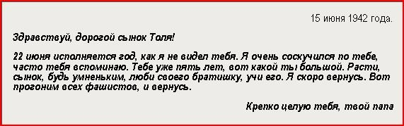

*Героям Великой Отечественной,   
павшим на полях сражений,   
посвящается...*

*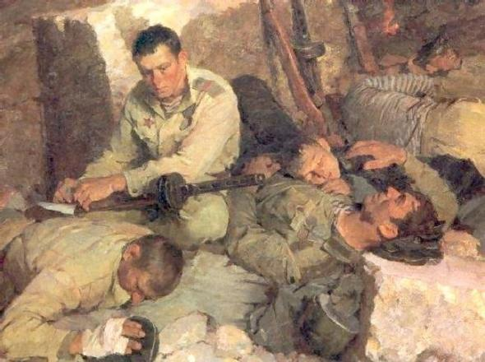Стали тоньше нервы…  
Она прошла всего лишь два квартала…  
Девчушечка 14-ти лет  
Нести устала с похоронкою конверт.  
Нет горше, нет ужасней новостей;  
И этот плач невыносимо слушать:  
«Зачем господь мне подарил детей?! —  
заплачет мама. — Петенька! Петруша!»  
Нет горше, нет ужасней новостей,  
Ей кажется невыносимой ноша:  
«Ну как же мне растить троих детей?! —  
жена заплачет. — Мой Алёшенька! Алёша!!!»*

*…  
От гильзы световой поток,  
Где в керосине скруток ваты.  
Исчадно-дымный фитилёк  
Бросает тени в потолок  
Штабной землянки в три наката.  
Пока затишье и пока  
Блестит во мраке капля света  
Не спи, солдат, у огонька,  
А изложи издалека  
Слова любви, слова привета…  
Пусть по тетрадке без полей  
Сползает исповедь наклонно  
В глубь милых дорогих полей  
Под парусами тополей,  
Не ждущих от тебя поклона.  
Ты поздоровайся пером,  
Прикрученным к лучинке ниткой,  
С родимым домом за бугром,  
С рядами яблонь за двором,  
С гостеприимною калиткой.  
Пока затишье и пока  
Фитиль слегка на ладан дышит,  
Рождайся за строкой строка:  
Ты — жив! О том наверняка  
Никто другой уж не напишет.  
Мир создан для добра и света:  
Вот почему о том и речь,  
Пока ведь в наших силах это —  
Живое для живых сберечь!*

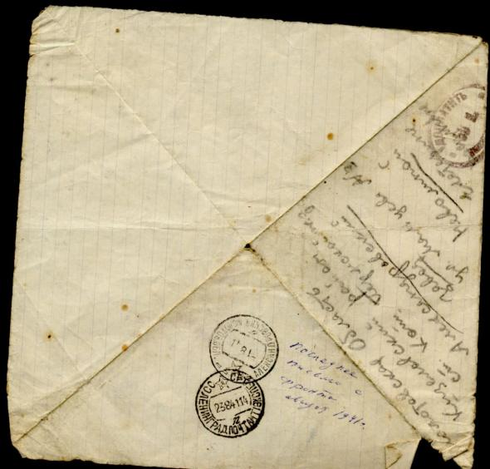

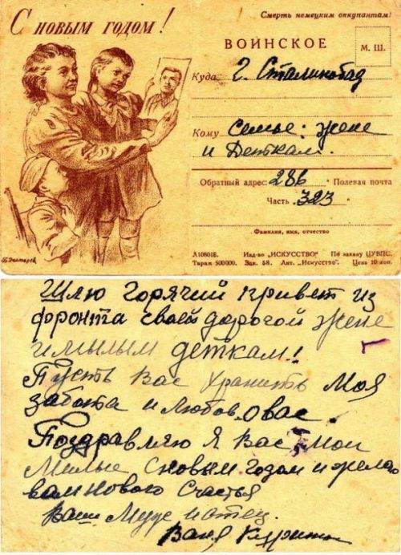

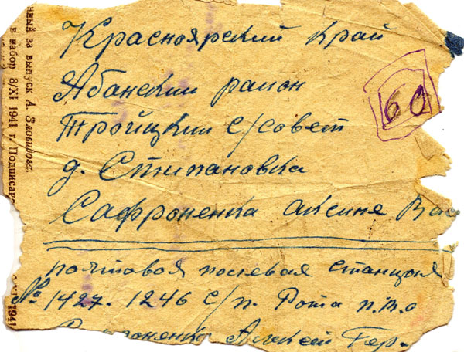

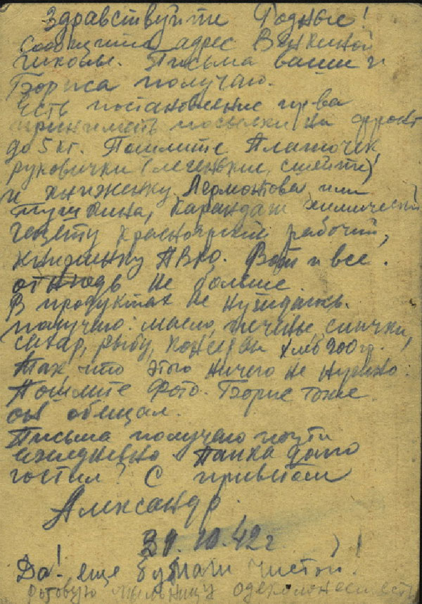

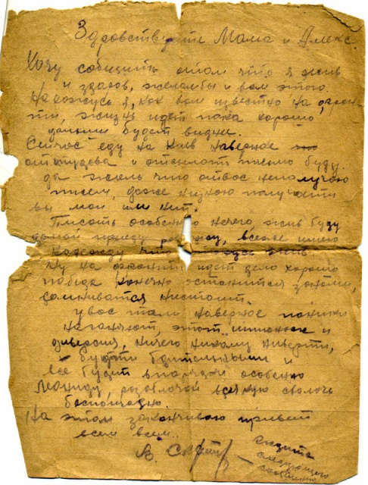

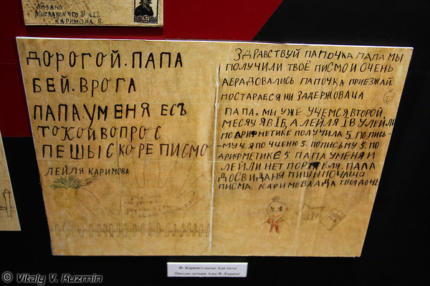

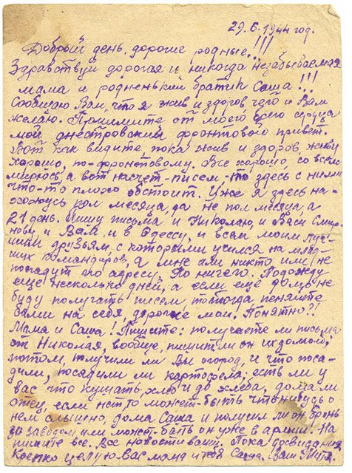

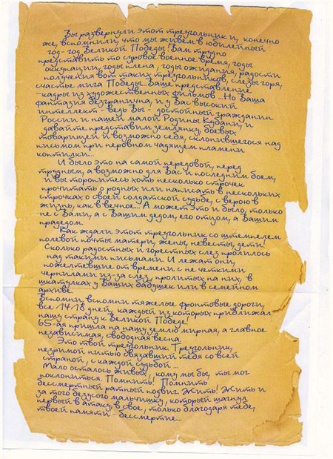

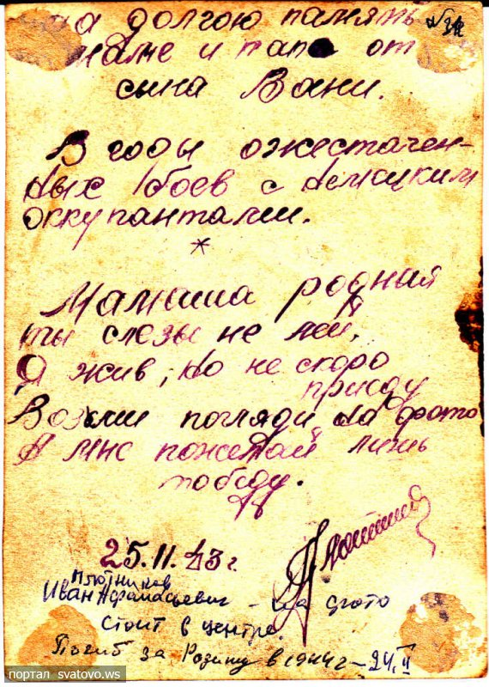

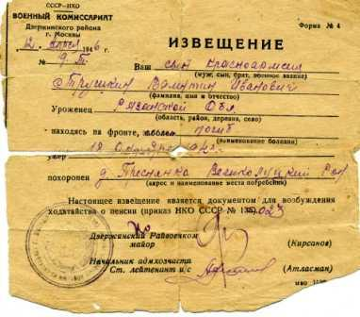

***ИЗВЕЩЕНИЕ О ГИБЕЛИ БОЙЦА («Похоронка»)***

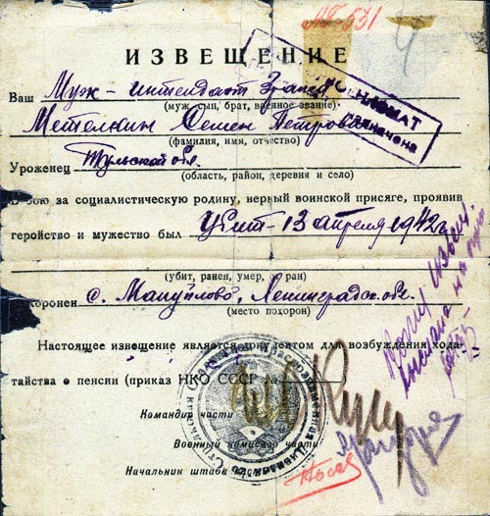

**Прошу Вас,**

**храните солдатские письма.**

**Они и просты,**

**и порою грустны,**

**В них столько надежды**

**и вечного смысла,**

**Прошу Вас:**

**храните солдатские письма,**

**Тревожную память**

**людской доброты!**